Universidade São Judas Tadeu – Pós-Graduação em Engenharia de Software

Artigo: “Inspeções de Requisitos de Software em Desenvolvimento Incremental: Uma Experiência Prática”

Nome do aluno: André de Paula Terceiro

Análise crítica:

1) O artigo descreveu um problema relevante no contexto de engenharia de software e foi dirigido por uma pergunta claramente formulada? Qual?
Segundo os autores, na indústria a aplicação das inspeções se dá de forma pouco sistemática e seu potencial raramente é atingido. Então no artigo eles mostraram a institucionalização de inspeções de requisitos de software em um projeto real e discutiram o resultado.

2) É possível reproduzir a análise realizada no texto?
Considero que sim. A descrição do processo utilizado aborda informações suficientes para reprodução. Mesmo não sendo simples encontrar a ferramenta ISPIS disponível para uso, pela descrição dela apresentada no artigo e pela importância das inspeções de software, creio ser possível obter uma ferramenta equivalente.

3) Que conclusões foram obtidas, elas são justificadas pelos resultados?
Abordo diferentes tópicos abaixo:
- Os autores citaram: “O custo da realização das inspeções mostrou-se baixo”. Não consegui comprovar esta afirmação claramente pelo artigo. O tempo usado foi abordado pelas atividades de planejamento, detecção e coleção, mas não está claro o tempo usado para a atividade de discriminação (talvez, por ser realizada de forma assíncrona, não foi computado com precisão) e não foi citado o tempo para as atividades de retrabalho e continuação. Somente com os dados conhecidos, os tempos em horas são:

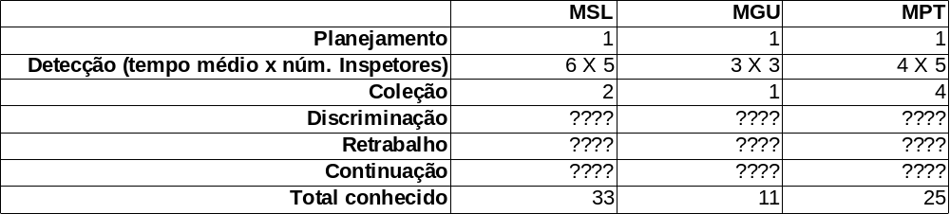
Não sei realmente quanto tempo alem das 33 horas foi gasto para o módulo MSL por exemplo, qual o valor hora (ao menos médio) dos profissionais envolvidos e quais as consequencias (por exemplo em horas de retrabalho) ocorreriam se a inspeção não fosse feita. Apesar disso, várias referências (inclusive abordadas pelos próprios autores) citam que o investimento compensa. Ou seja, creio que compense o valor investido, mas não consigo extrair pelo artigo esta informação;

- Os autores citaram: “Entre os resultados obtidos, destacamos a identificação de oportunidades de melhoria no processo de software, a partir da análise dos resultados das inspeções em incrementos anteriores”. Isto é coerente;

- Os autores mostraram que a densidade de defeitos por página caiu no decorrer do projeto e citaram, quanto a esta redução: “Além da mudança no processo de elicitação de requisitos, acreditamos que esta redução tenha resultado do aprendizado adquirido pela equipe a respeito de defeitos de requisitos ao participar das inspeções, bem como o aprendizado do cliente em fornecer as informações necessárias para a especificação”. Considero esta conclusão válida;

- Os autores citaram: “De maneira geral, as inspeções nos permitiram encontrar um número grande de defeitos no início do desenvolvimento de cada um dos módulos...”. Considero, pelos números apresentados, que a conclusão é válida. Porem, como é (segundo os próprios autores) subjetivo o critério de severidade atribuído aos defeitos, não dá para saber exatamente que parte dos defeitos encontrados tem real relevância, de forma a prejudicar o desenvolvimento do software.

Questões para debate e aprendizado colaborativo (uma pessoa que leu o artigo deve estar apta a responder estas perguntas)

- No decorrer do artigo é citada a importância da participação dos especialistas do domínio representantes do cliente e também a baixa adesão destes em certas atividades. Você supõe ou identifica este comportamento em sua empresa? Se sim, por que acha que isto ocorre e como acha que isto pode ser revertido?

- Você tem uma experiência de inspeções em sua empresa? Se sim, resultados de tipos de defeitos e severidades são semelhantes aos apresentados no artigo?

